間違いやすい！搬出NG物品リスト
①段ボール ②紙 ③本 ④発泡スチロール


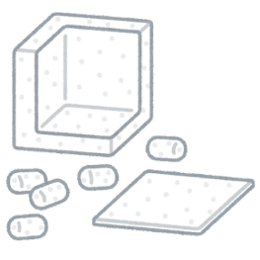


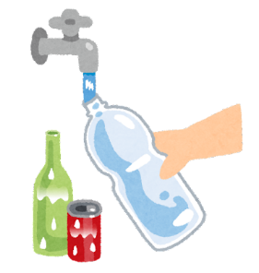
⑤乾電池 ⑥蛍光灯・電球 ⑦衣類 ⑧瓶・缶・ペット
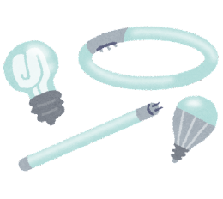
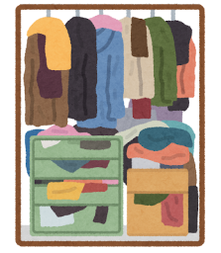
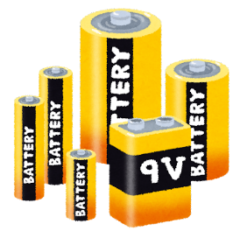

⑨ライター ⑩スプレー
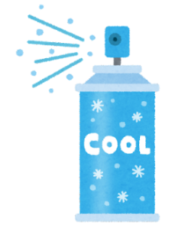
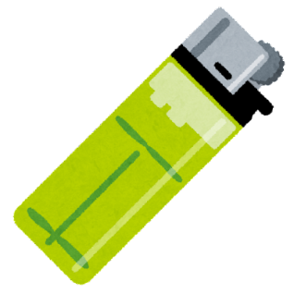

★注意事項・補足等
基本的な考え方として資源ごみ（平時ゴミとしてだせるもの）は基本的に仮仮置場への搬出不可です。
また、土のう袋に詰める際に異なる種類の廃棄物を混ぜないようお願いします。
判断に迷われた際は、仮仮担当もしくは本部までお問合せください。

